1925 ГОД: СЫЗРАНЬ НА СТРАНИЦАХ ВЕКОВОЙ ДАВНОСТИ

19 ДЕКАБРЯ (СУББОТА), № 13

Почти весь номер посвящён революции 1905 года.
Передовица гласит: «ДВАДЦАТИЛЕТИЕ РЕВОЛЮЦИИ 1905 ГОДА. «Без трех лет величайших классовых битв и революционной энергии русского пролетариата 1905-1907 годов была бы невозможна столь быстрая, в смысле завершения ее начального этапа в несколько дней, вторая (февральская) революция». «Без «генеральной репетиции» 1905 года победа Октябрьской Революции была бы невозможна». (Ленин)»

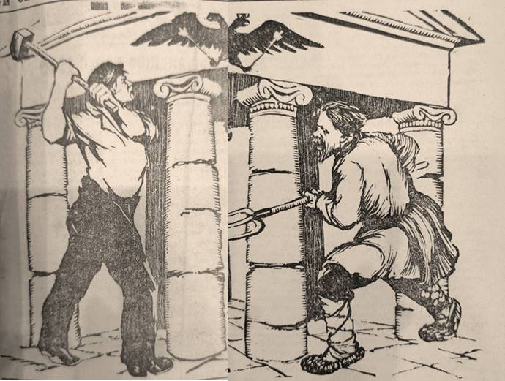
Илл. 1 – 1905 год. Начало революции.

В продолжение темы, в статье «Ленин в революцию 1905 года» автор отмечает, что благодаря Ленину большевистская партия и рабочий класс в 1905 году действовали целенаправленно, имея четкие задачи.
На первый план вышли два ключевых вопроса: свержение самодержавия и передача помещичьих земель крестьянам. Захват фабрик и заводов тогда не был актуален для рабочего класса. Партия также ставила перед собой задачи по улучшению экономического положения рабочих: введение 8-часового рабочего дня, 42-часового еженедельного отдыха, страхование за счет капиталистов (от болезней, несчастных случаев, безработицы) и охрану труда через выборных инспекторов.
Большевики под руководством Ленина считали, что для победы революции необходимо вооруженное восстание рабочего класса в союзе с крестьянством. Ленин подчеркивал, что революция должна привести к установлению власти пролетариата и крестьянства.
В заключение автор приходит к выводу, что главной причиной неудачи революции 1905 года стало отсутствие союза между крестьянством и рабочим классом.
Автор статьи «На чем держалось самодержавие и что помогло ему победить революцию 1905 года» исследует причины долговечности самодержавия в России. Ключевыми факторами стали бедность и невежество крестьянства, а также замедленное развитие капитализма. Автор подчеркивает, что царский режим целенаправленно поддерживал эти условия. Крестьяне, лишенные земли, находились в вечной кабале у помещиков, работая за гроши, и были лишены элементарного просвещения.
Развитие капитализма также искусственно сдерживалось правительством, что препятствовало росту рабочего класса. Рабочие, как и крестьяне, находились под жестким контролем жандармерии. Любое недовольство каралось Сибирью, каторгой или казнью.
Таким образом, основы самодержавия зиждились на бедности населения, отсутствии просвещения, религии и жестокости казацкой плети.
В этой атмосфере зарождались рабочее и крестьянское движения, приведшие к революции 1905 года. Крестьянские бунты и, в еще большей степени, рабочее движение набирали силу.

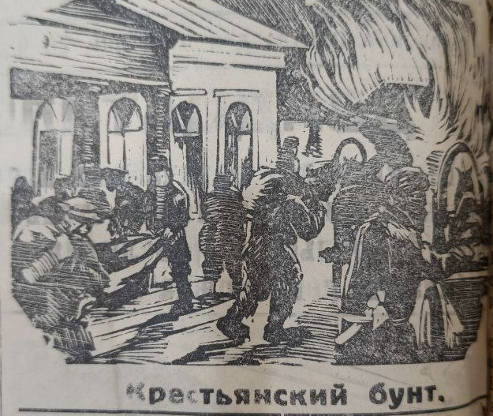
Илл. 2 – Крестьянский бунт.

Революция началась после расстрела 9 января. Поначалу самодержавие оказалось в замешательстве, но ненадолго. Армия, одна из его опор, осталась верна режиму, придав правительству уверенности. Царское правительство получило иностранные займы для подавления восстания, что еще больше укрепило его позиции. Начался разгром революции. Легче всего было справиться с неорганизованным крестьянством: карательные отряды методично подавляли крестьянские бунты.

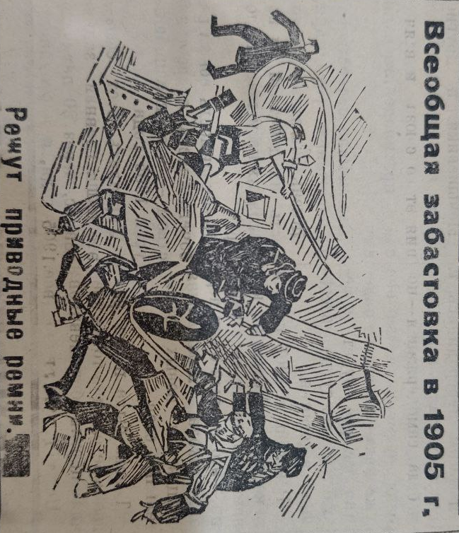
Илл. 3 – Забастовка 1905 года.

Рабочие оказали более упорное сопротивление, и основные силы самодержавия были брошены против них. Декабрьское восстание стало кульминацией первой рабочей революции. Однако героизм восставших не смог спасти революцию, исход которой был уже предрешен. Революционеры оказались бессильны против подавляющих сил. Революция 1905 года была побеждена самодержавием до 1917 года.
На второй и третьей страницах газеты продолжается тема революции 1905 года, здесь можно познакомиться с такими статьями: «1905 год – начало смычки пролетариата с крестьянством», «Кто содействовал размычки», «Рабочий класс 20 лет назад», «Крестьянство перед 1905 годом», «20 лет назад», «Первые советы», «Как справило свою победу царское правительство» и др.

Четвертая страница газеты возвращает читателей на 20 лет назад, в бурное время событий 1905 года, знакомит с событиями, происходящими в этот период в Сызрани.
Автор статьи «1905 ГОД В СЫЗРАНИ. Первые дни и манифест 17 октября» Анисимов делится своими воспоминаниями:
«До 1905 года мне часто приходилось бывать на массовках, которые происходили на Монастырской горе в дубках и в Титовом овраге в Сердовине.
Помню такой случай. Это было осенью 1904 года. Я и человек десять молодежи шли в Титов овраг. По дороге нас встретил пристав 2-ой части Козьмодемьянский и стал уговаривать, чтобы не шли на массовку, которая собьет нас с истинного пути. Мы его не послушали и пошли на место массовки.
На массовках присутствовали и меньшевики, и эсеры. Руководителем же революционного движения и организатором массовок был Иван Степанович Красильников - большевик.
Помнится, в это время следили за массовками не особенно зорко. Массовки собирались раз в неделю, и количество их участников все возрастало. На первых массовках была только интеллигенция и учащаяся молодежь. После стали приходить рабочие, солдаты.
В октябре 1905 года Красильников узнал о царском манифесте 17 октября и оповестил об этом рабочих.
Собравшаяся группа человек в 50 пошла на мельницу Пережогина. Там, открыв митинг, разъяснили рабочим значение манифеста и призвали рабочих, бросив работу, идти на другие предприятия. Часть, кроме стариков и хозяйских прислужников, примкнула к этой группе.
С мельницы Пережогина отправились на стерлядкинскую а потом на телеграф Сызрано-Вяземский.
На Сызрано-Вяземском вокзале жандармерия арестовала Красильникова и еще 3 человек, а манифестацию (было человек 200) разогнала. На другой день, однако, арестованные были выпущены на свободу.
B другой же день на соборной площади состоялся митинг. Присутствовало человек 150. После митинга демонстрация направилась по Большой (ныне Советской) улице. Около магазина Ашанина (теперь «Муравья») толпа пьяных погромщиков пыталась избивать демонстрантов. Но неудачно. Демонстрация длилась до позднего вечера.
Но радость по поводу манифеста 17 октября была преждевременна.
Манифест был положен под сукно и вскоре после неудачной забастовки почтовиков, началась расправа над революционерами.
Вся революционная работа ушла в подполье».

Следующая статья знакомит с событиями, происходящими в 1905 году на Самайкинской фабрике. Рассказ был записан неким П.Б. со слов Тормина.
«Хозяином фабрики был Темир Булат Акчурин. Сам на фабрике он не жил, а управляли ей его доверенный Хусяин Максутов и управляющий Денис Баишев.
В 1905 году рабочий А. И. Гормин, выписывавший газету «Биржевые Ведомости», получил приложением к ней книжку - царский манифест 17 октября, в которой говорилось о том, что рабочим и крестьянам дается свобода слова, печати и так далее вплоть до неприкосновенности личности.
После этого в доме Тормина начали собираться рабочие.
На одном из собраний Тормин предложил рабочим организоваться и организованным порядком защищать свои права. Решили созвать общее собрание рабочих, что и было сделано в апреле 1906 года. Собрались возле гумен. На этом собрании выбрали президиум из двух человек: Тормина и Андриянова А. И., которому поручили всю работу по организации и защите рабочих, а остальные обязались во всем поддерживать их.
Тут же было решено немедленно просить хозяев фабрики о повышении заработной платы, и в противном случае начать забастовку. Это решение рабочих Тормин предъявил управляющему Баишеву.
Баишев повысить зарплату отказал, и на требование вызвать хозяина на фабрику, заявил, что хозяин тут он сам и больше никого не надо.
Увидев, что мирным путем ничего не добьешься, рабочие объявили забастовку.
Для подавления забастовки Баишев вызвал пристава и исправника со стражниками. Полиция, однако, прекращения забастовки не добилась и уехала с фабрики ни с чем.
Не помогла и попытка Максутова подкупить Тормина с Андрияновым для того, что бы они уговорили рабочих бросить бастовать.
Забастовка продолжалась 11 дней и кончилась победой рабочих.
Несколько месяцев прошли спокойно. Но вот среди рабочих появились хозяйские прихлебатели, ставшие передавать хозяевам, что делается среди рабочих.
Рабочие предъявили требование об увольнении этих хозяйских прислужников. Управляющий отказался.
Рабочие вторично забастовали и бастовали 5 суток, пока нежелательные лица не были уволены.
Но вскоре хозяева почувствовали свою силу. Началась расправа с рабочими.
На фабрику приехали стражники. Активных рабочих перепороли нагайками. Многие рабочие были уволены с фабрики».

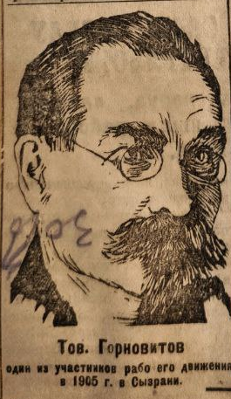
Илл. 4 – Тов. Горновитов – один из участников рабочего движения 1905 г. в Сызрани.

Далее, Воскресенский, автор статьи «Почтово-телеграфная забастовка в Сызрани в 1905 году» рассказывает еще об одном знаковом событии, которое происходило в Сызрани 20 лет назад.
«В середине ноября из Саратова на телеграфе была получена телеграмма, переданная со всякими предосторожностями поздно ночью, о том, что с вечера 15 декабря начнется всероссийская почтово-телеграфная забастовка.
Ровно в 6 час. вечера 15 декабря из Самары сообщили, что там уже началась забастовка.
Мы тут же прекратили работу, и когда начальник конторы Карамзин пришел с требованием передать телеграмму, ему было в этом отказано.
На почте, которая помещалась там, где сейчас находится кино «Профинтерн», было устроено первое общее собрание.
Выбрали на собрании комитет. Вызвали начальника, отобрали у него ключ от кладовой и отстранили его от должности.
Наблюдение за конторой поручено было председателю комитета, которым сначала избран Губарев, а потом Владимиров.
Из Москвы получили записку о том, что необходимо твердо держаться, пока не будут удовлетворены все наши требования. Такие записки были получены на другой день из многих других городов.
На другой день в 8 часов было назначено опять собрание.
Было заметно, что не все хотят бастовать. На почте многие сидели работали. Мы их сняли с работы.
Из некоторых городов мы получали записки, что там почтовиков заставляют работать под угрозой оружия.
Забастовка уже продолжалась несколько дней.
И вот, в один день мы узнаем, что на телеграфе работают саперы, присланные из Самары, а вместе с ними и часть из наших, не бастовавших работников. На почте также некоторые работали.
Малодушные сразу упали духом. Тем более, что жалованья не получали и многие из семейных сильно бедствовали. Некоторые домохозяева выгоняли забастовщиков с квартир.
Положение обострялось. Начальник конторы сделал объявление, что кто не явится на работу, тот будет считаться уволенным. Приехал помощник начальника Казанского округа, начал на собрании нас уговаривать приступить к работе.
Выхода у нас не было. Положение ухудшилось до крайности. На другой день все вышли на работу. Через несколько дней из Казани не бастовавшим работникам пришла награда в виде повышения по службе и денежное вознаграждение - месячное жалованье.
Несколько человек из нас были уволены, а остальные приняты временно за неимением работников. Забастовка продолжалась всего 10-12 дней».

Постоянная рубрика «Разные вести отовсюду».
Из Забайкалья в Ленинград доставлено два вагона оловянной руды. По новому способу из этой руды будет добыто олово. До сих пор олово ввозилось в СССР из Англии.
Ленинградский монетный двор передал Госбанку для отправки в Москву и другие города СССР первую крупную партию полушек на 150,00 рублей.
Нынешней зимой морозы охватили даже южные области Испании и Франции. Местами температура падала до 15 градусов ниже нуля. Повсеместно выпал глубокий снег.
Крестьянин Балашовского уезда, товарищ Краснов, построил усовершенствованную молотилку. Молотилка эта имеет только 18 главных частей, в то время как, молотилка распространенного типа «Клейтона и Шутворти» имеет их 53. Молотилка Краснова при массовой выделке будет в два раза дешевле обычных молотилок. Комиссия, обследовавшая молотилку Краснова, отметила ее простоту и лёгкость на ходу. Крестьяне, которые ее пробовали на работе, так же очень благоприятно отзываются о ней. Над усовершенствованием молотилки товарищ Краснов работал около 12 лет. На днях он выезжает в Москву для переговоров относительно испытания своей молотилки. Товарищ Краснов не новичок в изобретательной работе. У него уже имеются ряд ценных усовершенствованных машин.

В рубрике «По Сызрани» говорится об открытии выставки, посвященной революции 1905 г. Работать она будет при кабинете агитпропработника (клуб совторгслужащих), посетить ее можно будет ежедневно, кроме среды, с 10 до 12 часов дня и с 6 до 10 часов вечера.

Публикацию подготовила Татьяна Мишина.

